Továbbfejlesztett akkumulátorokkal teszi még vonzóbbá hibridjeit a Toyota
Harminc éve indította el a hibridforradalmat a Toyota, és esze ágában sincs átengedni a vezetést a konkurenciának. A japán autóipari óriás 2027-től új generációs akkumulátorokkal teszi még jobbá és olcsóbbá hibridjeit, amelyekből már évente ötmilliónál is többet ad el világszerte.

Bár a Toyota a tisztán elektromos hajtású modellek bemutatásában is gyorsít, a hibridek terén egyenesen egyeduralkodó. Az 1997-ben bemutatott Prius óta eltelt közel három évtized alatt a technológia különlegességből a márka egyik legfontosabb pillérévé vált: a Toyota és a Lexus 2023-ban 3,44 millió, 2024-ben 4,22 millió, tavaly már 4,58 millió hibrid modellt adott el világszerte. Idén pedig már 5,03 millióval számolnak, vagyis mindössze három év alatt közel másfél millió autóval, 46 százalékkal növekszik az éves értékesítés.
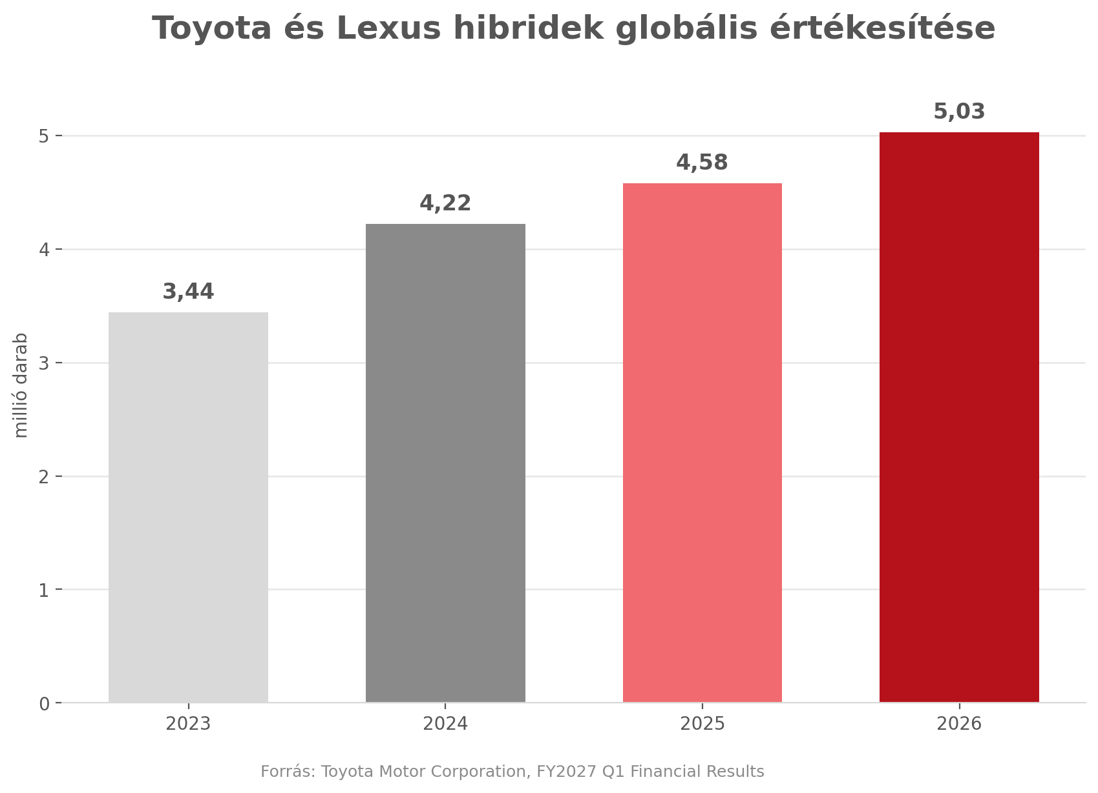
A hibridek térnyerése világjelenség, még ha az arányok régiónként jelentősen különböznek is. Európa messze kiemelkedik a mezőnyből: itt a Toyota és Lexus eladásainak már mintegy 70 százalékát adják. Japánban továbbra is minden második új Toyota hibrid, Észak-Amerikában pedig a jelenlegi 47 százalék körüli arány 2027-re átlépheti az 50 százalékot. Kínában is az eladások nagyjából fele hibrid, és további növekedést várnak, míg Ázsia és a Közel-Kelet piacain 25 százalék környékére emelkedhet a részesedésük.
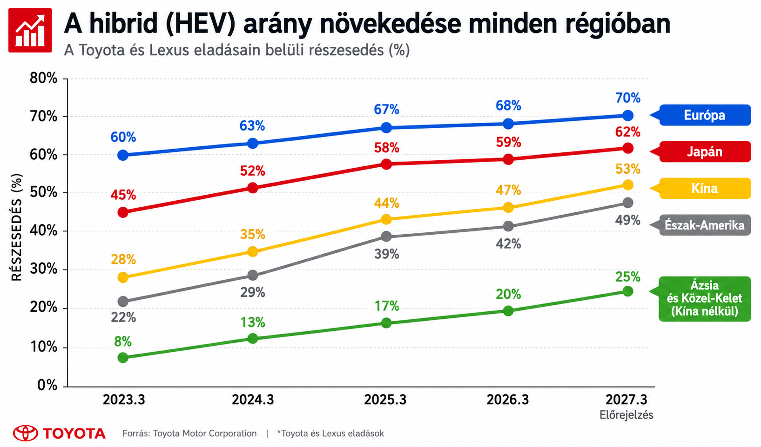
Ehhez a mennyiséghez azonban akkumulátor is kell, méghozzá egyre több. A Toyota ezért nemcsak növeli a lítium-ionos akkumulátorok gyártókapacitását, hanem 2027–2028-ban mintegy 600 ezer autóhoz elegendő meglévő kapacitást állít át a következő generációs hibridakkumulátorokra. A gyártó két célt nevezett meg: a teljesítmény javítását és a költségek csökkentését.

Arról egyelőre nem árultak el részleteket, pontosan milyen műszaki megoldásokkal érik ezt el, ám a Toyota eddigi fejlesztései alapján vannak kézenfekvő lehetőségek. Az öntöltő hibridekben nem elsősorban hatalmas energiatároló képességre, hanem nagy teljesítménysűrűségre van szükség: az akkumulátornak fékezéskor rövid idő alatt kell sok energiát felvennie, majd gyorsításkor ugyanilyen gyorsan leadnia.

Ennek kulcsa a belső ellenállás csökkentése lehet. A Toyota korábbi fejlesztéseinél vékonyabb szerkezeti elemekkel, az aktív elektródafelület növelésével és az anyagok optimalizálásával már jelentősen javította lítium-ionos cellái teljesítményét. Kisebb belső ellenállás mellett kevesebb energia alakul hővé, nagyobb áram mozgatható, miközben egyszerűbb az akkumulátor hűtése. Az energiasűrűség növelésével pedig ugyanaz a teljesítmény kisebb és könnyebb akkucsomagból nyerhető ki.

Még érdekesebb lehet a bipoláris felépítés térnyerése. A Toyota a japán piacos Aquában már 2021 óta sorozatban gyárt bipoláris felépítésű nikkel-metálhidrid akkumulátort. Adja magát a kérdés: vajon az ott szerzett tapasztalatokból mennyit ültetnek át az újgenerációs lítium-ionos egységekbe?
A következő generáció azonban nemcsak jobb, hanem olcsóbb is lesz. Ez több milliós éves volumen mellett legalább olyan fontos, mint néhány százaléknyi műszaki fejlődés: minden megtakarított euró milliószoros tétellé válik. A Toyota Battery, a Toyota tulajdonában álló, hibridakkumulátorok fejlesztésére és gyártására szakosodott vállalat már 30 millió hibridhez gyártott akkupakkot, így olyan tapasztalatra támaszkodhat, amellyel kevés versenytárs rendelkezik.
Az új akkumulátor tehát várhatóan nem látványos technológiai ugrás, hanem a harminc éve csiszolt rendszer új evolúciós lépcsőfoka lesz. Kisebb, könnyebb, nagyobb teljesítményű és olcsóbban gyártható – vagyis pontosan azokon a területeken lép előre, amelyek révén a Toyota tovább fokozza előnyét a konkurencia előtt.

Képek és infografikák: Toyota

Kiadta a Smarter Média Kommunikációs Ügynökség (http://news.smartermedia.hu)
Forrás: https://news.smartermedia.hu/innovacio/tovabbfejlesztett-akkumulatorokkal-teszi-meg-vonzobba-hibridjeit-a-toyota

